

FACULDADE DE TECNOLOGIA DE DESENVOLVIMENTO GERENCIAL
SENAI – FATESG
CURSO SUPERIOR DE TECNOLOGIA EM LOGÍSTICA

GUSTAVO HENRIQUE RIBEIRO MARTINS
OLAIR SOARES DE ALMEIDA
VINICIUS ARAUJO LOPES

CINEMA BELO FILME

GOIÂNIA, GO
novembro de 2019

SUMÁRIO

1. INTRODUÇÃO/ JUSTIFICATIVA..........................................................................3
2. OBJETIVOS...........................................................................................................3
2.1 Objetivo Geral............................................................................................3
2.2 Objetivos Específicos................................................................................3
3. IMPLEMENTAÇÃO DO PROJETO.......................................................................3
3.1- Engenharia de Software...........................................................................4
3.2- Laboratório de Algoritmos e Programação...............................................4
  - - Algoritmo e Programação.........................................................................4
  - - Matemática e Estatística..........................................................................4
  - - Lógica Matemática ..................................................................................4
  - - Fundamentos da Arquitetura de Computadores .....................................4
4. RESULTADOS E CONCLUSÕES.........................................................................6
5. REFERÊNCIAS ....................................................................................................6
6. IMAGENS DO PROTÓTIPO .................................................................................7

1. INTRODUÇÃO /JUSTIFICATIVA

O presente trabalho é sobre a automatização da bilheteria do Cinema Belo Filme.
Fomos procurados pela direção do Cinema Belo Filme, para automatizar a compra de ingresso, com a intenção de agilizar e facilitar a venda, além de economizar recursos de pessoal. Com a nossa solução o cliente terá uma diminuição dos gastos com a folha de pagamento, visto que o Software possui sistema de autoatendimento aos clientes.

2. OBJETIVOS

2.1 Objetivo Geral
Construir um software para automatizar a Bilheteria do Cinema Belo Filme.

2.2 Objetivos Específicos
  - Construir código do programa.
  - Modelar o projeto.
  - Redigir Documentação.
  - Implementar ambiente Gráfico.

3. IMPLEMENTAÇÃO DO PROJETO

3. O software

O software permite acesso ao cliente e ao administrador do sistema.
O Cliente tem acesso informando o número de CPF, aos filmes que estão em cartaz com nome e horário da sessão.
Ao escolher o filme, o cliente visualiza as poltronas disponíveis para compra. Se cliente já comprou um ou mais ingressos, ele pode reimprimir o(s) seu(s) ingresso(s), devolvê-lo(s), ou comprar mais ingressos, escolhendo se vai pagar meia entrada ou inteira.
O administrador tem acesso informando sua senha, aos filmes que estão em cartaz com nome e horário da sessão, assim como o cliente.
Ao escolher o filme, o administrador visualiza as poltronas disponíveis para venda, e as poltronas vendidas identificadas por cores de acordo com o tipo da entrada: vermelha pra inteiras, laranjas para meia entrada. O administrador pode reimprimir ou devolver ingressos de qualquer cliente. Pode vender mais ingressos, escolhendo as opções meia entrada ou inteira.
O administrador também pode visualizar um relatório, por sessão e filme, com os totais de vendas meias entradas e inteiras, por quantidade e por valor, além da totalização das vendas do cinema. O relatório pode ser ordenado da forma como administrador desejar.

3.1 Engenharia de Software
Na engenharia de Software tivemos como ferramentas utilizadas o Gantt para construção do Gráfico de Gantt e yED graph editor para modelagem do projeto. Como metodologia ágil, usamos a metodologia DAS (Adaptative Software Development) baseada em aprendizado, especulação e colaboração. Essa metodologia foi escolhida por que o processo de funcionamento é cíclico, ou seja, se repete a cada nova missão.
Como definimos três etapas de desenvolvimento, planejamento, modelagem de dados e de negócio e implementação do código com a interface, o modelo de desenvolvimento DAS foi o que mais se adaptou ao nosso projeto.

3.2 Laboratório de Algoritmos e Programação
Para construção do código e da interface gráfica usamos a Netbeans IDE 8.0.1 e 8.2, com a linguagem Java.

3.3 Algoritmo e Programação
Idem ao item 3.2.

3.4 Matemática e Estatística
Usamos operações matemáticas para cálculo de relatórios, elaboração de matrizes e armazenamento de dados na memória.

3.5 Lógica Matemática
Usamos operadores lógicos, estruturas condicionais simples e compostas e estruturas de repetição com testes lógicos.

3.6 Fundamentos da Arquitetura de Computadores
Usamos os conceitos de armazenamento em memória permanente e volátil, velocidade de processamento observando a compilação do programa além dos fundamentos triviais de dispositivos de entrada e de saída, tais como teclado, mouse, monitor e etc.

4. RESULTADOS E CONCLUSÕES
O cliente precisava se modernizar e entregamos um produto além das expectativas do cliente, funcional e de fácil implementação.
O trabalho foi relevante para todos da equipe, devido às experiências com prazos estabelecidos, metas, planejamentos e responsabilidades de todos.

5. REFERÊNCIAS
Universidade XTI - JAVA - 078 - GUI, Jlabel e ImageIcon:
https://www.youtube.com/watch?v=uydMUmvS5Ec&list=PL1OywHhklxPgljiVxhwda

[#BlueLegacy] Java - Swing [1/4]: Desenvolvendo Aplicações Gráficas com Swing
https://www.youtube.com/watch?v=w7EQDB7m9tc

Guia Completo de Java
https://www.devmedia.com.br/guia/linguagem-java/38169

Java™ Platform, Standard Edition 8 - API Specification
https://docs.oracle.com/javase/8/docs/api/
6. IMAGENS DO PROTÓTIPO

Figura 1 - Tela de acesso para Cliente e Administrador
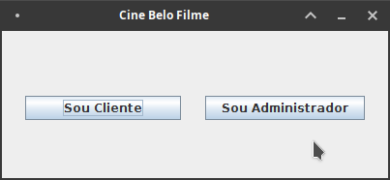

Figura 2 - Tela de login (cliente)
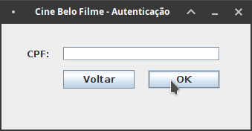

Figura 3 - Tela de login (administrador)
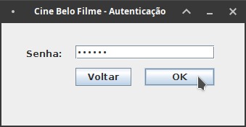

Figura 4 - Tela de seleção de filmes (cliente)
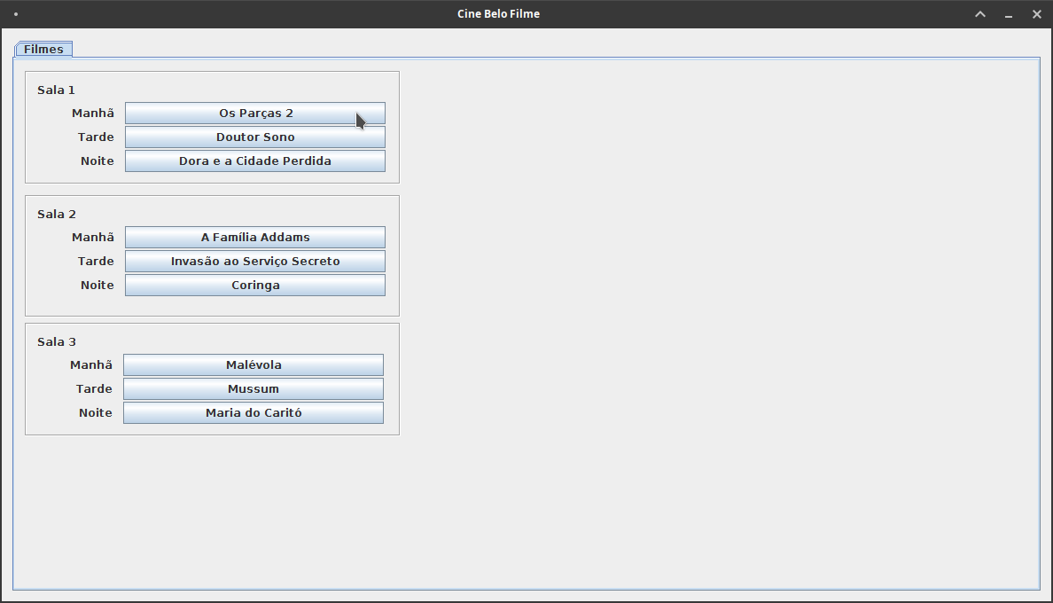

Figura 5 - Tela de seleção de filmes (administrador)
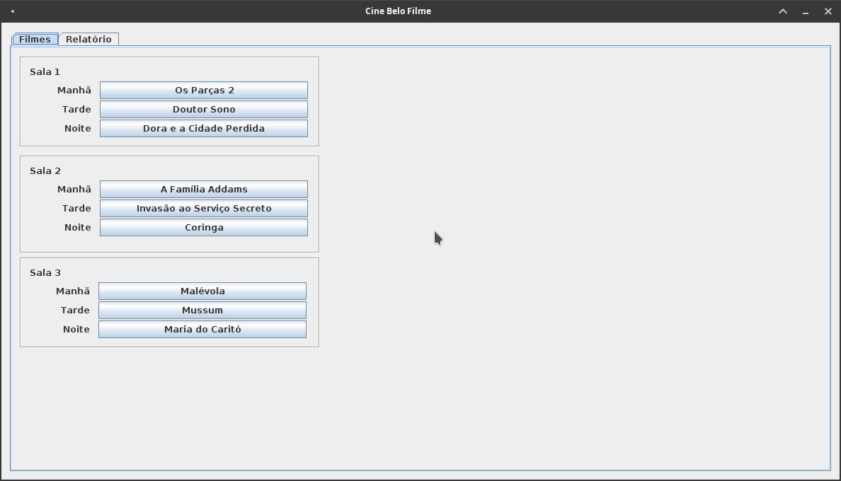
Figura 6 - Tela de seleção de poltronas (cliente)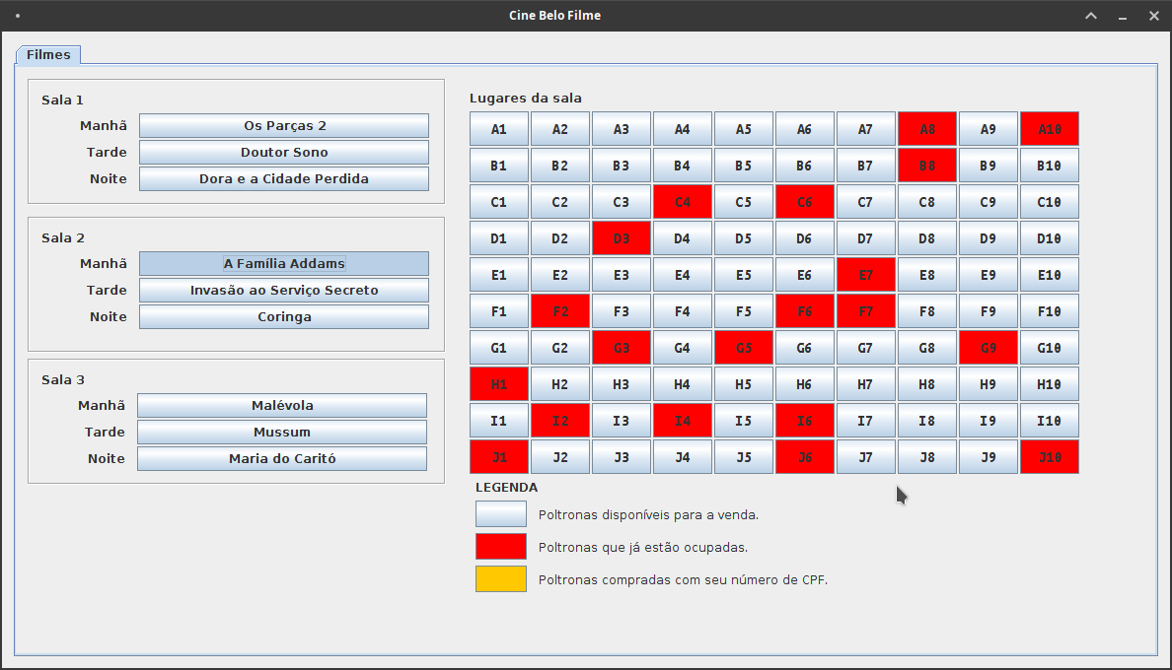

Figura 7 - Tela de seleção de poltronas (administrador)
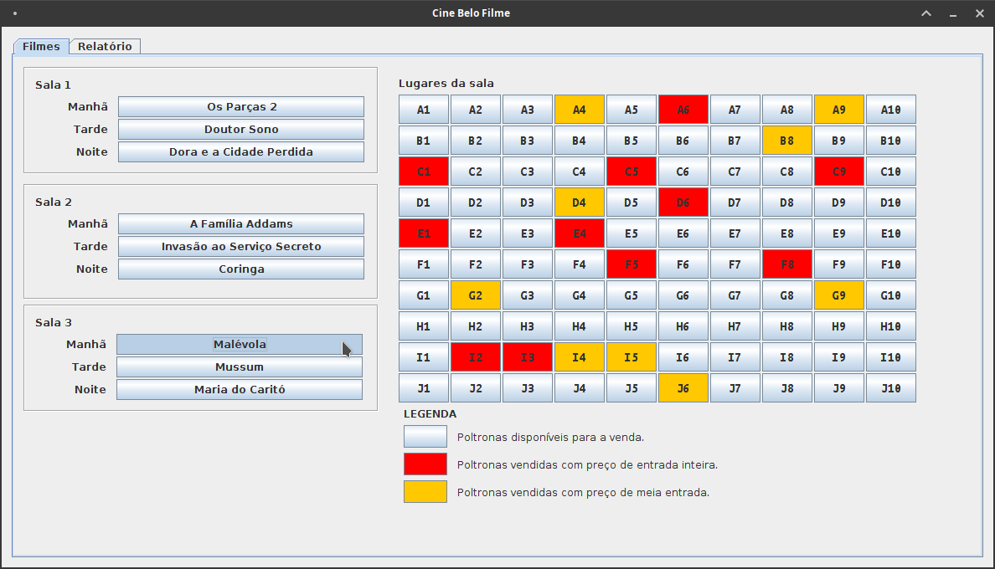

Figura 8 - Tela com poltrona disponível selecionada (cliente)
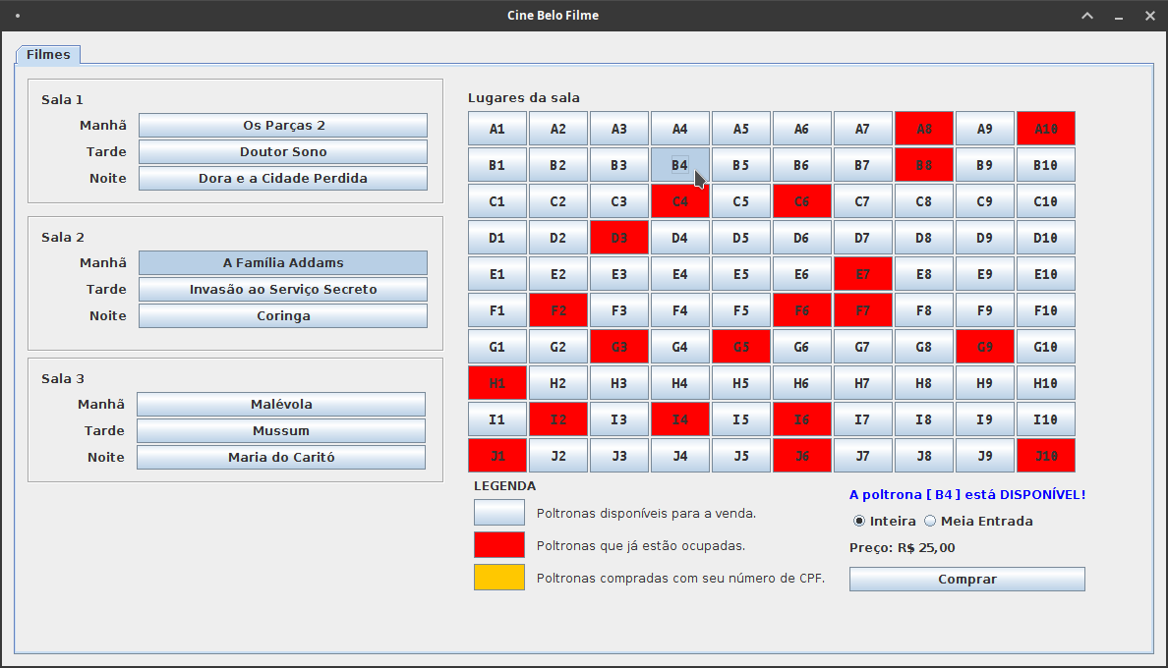

Figura 9 - Tela com poltrona disponível selecionada (administrador)
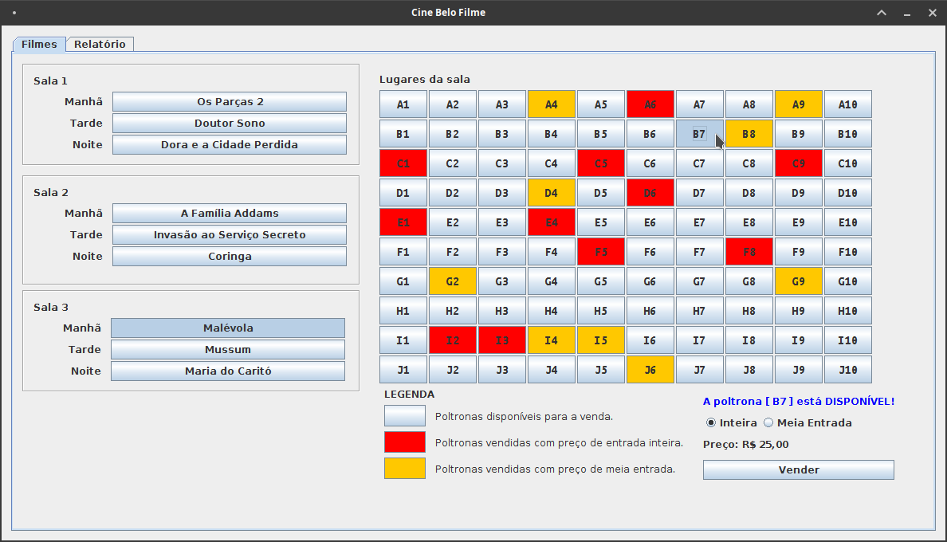

Figura 10 - Tela com poltrona ocupada selecionada (cliente)
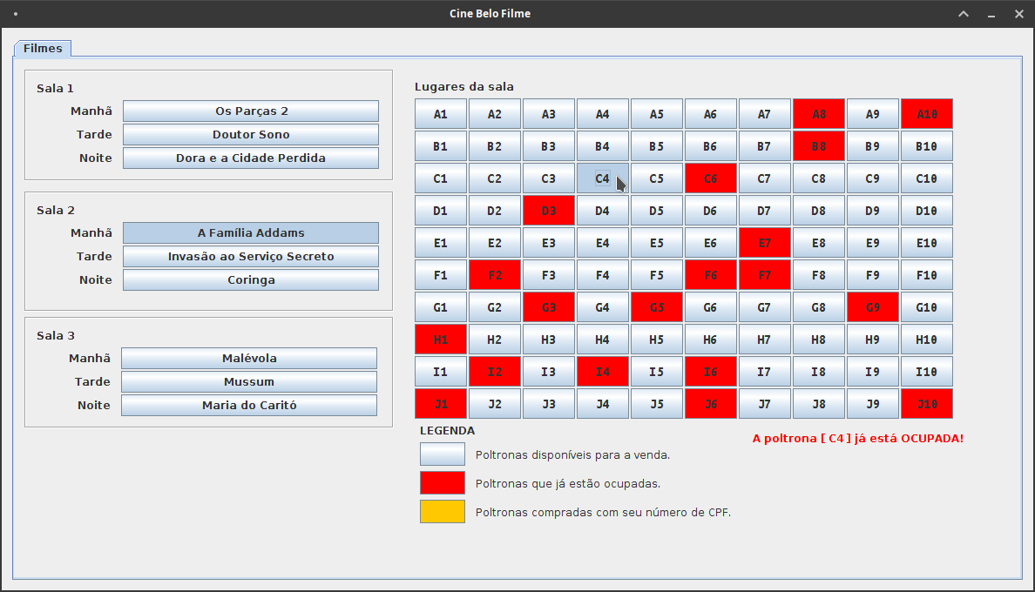

Figura 11 - Tela com poltrona do próprio cliente selecionada (cliente)
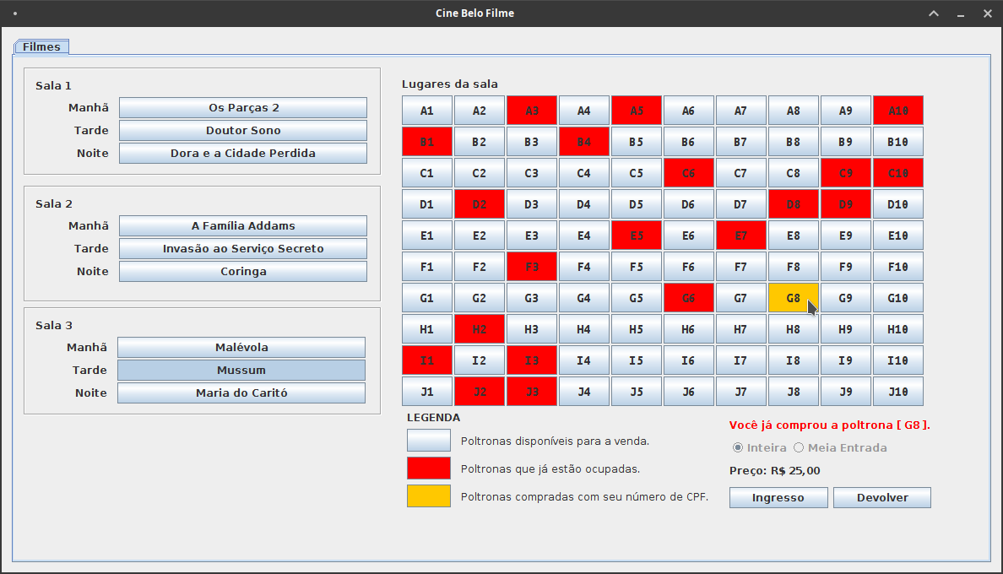

Figura 12 - Tela com poltrona ocupada selecionada (administrador)
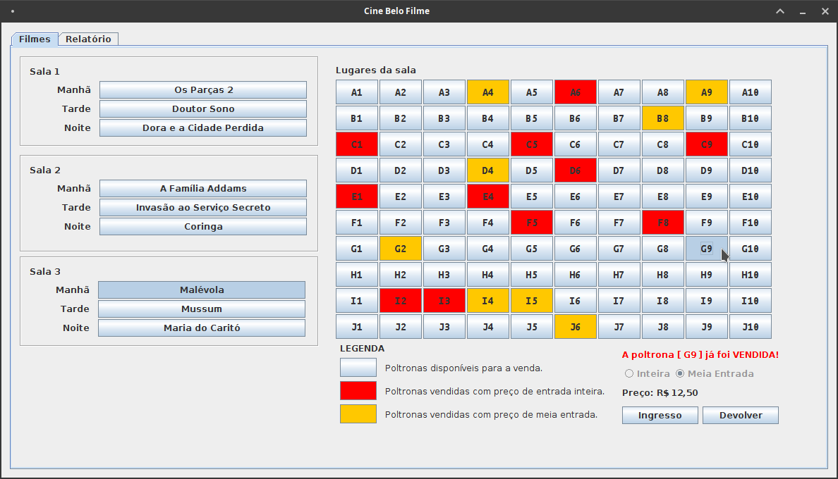

Figura 13 - Mensagem de confirmação de devolução
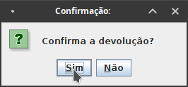

Figura 14 - Mensagem de confirmação de compra
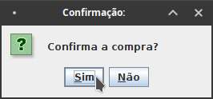

Figura 15 - Tela de identificação do cliente da compra
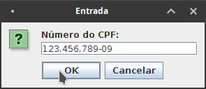

Figura 16 - Tela de confirmação de impressão e reimpressão do ingresso
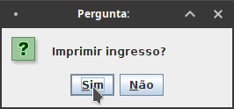

Figura 17 - Tela de impressão e de reimpressão do ingresso
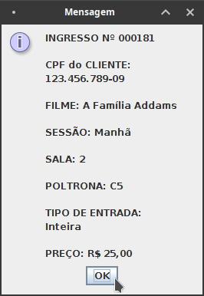

Figura 18 - Tela de relatório de vendas (administrador)
